Vlakke meetkunde, onderwerp Lineair programmeren

Voorkennis: wat is lineair programmeren en hoe pak je het aan in het geval van 2 variabelen.
In deze lesbrief gaan we ervan uit, dat je de volgende begrippen beheerst
- Lineair programmeer model (met variabelen x en y)
- Voorwaarde (een beperking voor x en y, een ongelijkheid)
- Doelfunctie (een uitdrukking in de vorm Ax + By + C)
- Toegestaan gebied (bestaande uit alle punten (x, y) die aan alle voorwaarden voldoen)
- Isolijn (een lijn die je krijgt door de doelfunctie gelijk te stellen aan een getal. Zo is bijvoorbeeld de isolijn bij de waarde nul de lijn met vergelijking Ax +By + C = 0)

Bij een praktijkvoorbeeld wordt uit een tekst het model verkregen. Als voorbeeld nemen we de tekst van opgave 3 van het examen VWO wiskunde A van 1997, Via Mare. Deze tekst kun je downloaden van de CITO site op internet (www.cito.nl). Het gaat om de vragen 10 t/m 13. Door deze te doorlopen, krijg je het volgende model

met x en y geheel (x en y stellen aantal keren varen voor, en een halve vaart kan dan niet).
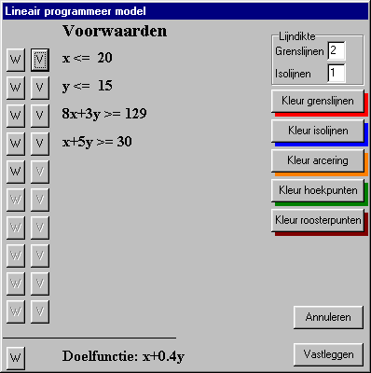
We gaan het model invoeren in het programma. Kies bestand, nieuw, vlakke meetkunde, lineair programmeer model, en je krijgt het modelvenster voorgeschoteld. Hier is het al ingevuld:

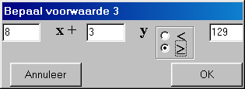
Je voert een voorwaarde in door telkens op de W knop (= wijzig) ernaast te klikken. Het invoervenster verschijnt:

Hierin staat de ongelijkheid ingevoerd.
Door op OK te klikken, wordt deze voorwaarde aan de rij voorwaarden toegevoegd.
(Naast de Wijzig knop staat de Verwijder knop. Een eventueel overbodige voorwaarde kun je ermee achteraf uit de rij weghalen. De voorwaarden eronder schuiven dan automatisch een omhoog.)

Telkens nadat je een voorwaarde toevoegt, komt de volgende wijzig knop beschikbaar. Je kunt maximaal 10 voorwaarden invoeren.
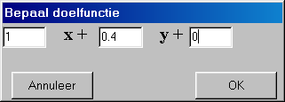
De doelfunctie voer je in zoals de voorwaarden. Het invoerscherm is vrijwel gelijk:

Op de rechterhelft van het invoerscherm van het model kun je een aantal kleur- en dikteinstellingen invoeren. Enige uitleg waar een en ander toe dient:
- Grenslijnen zijn die van het toegestane gebied, bepaald door de voorwaarden.
- Een isolijn is een lijn, die je krijgt door de doelfunctie gelijk te stellen aan een zelf gekozen waarde.
- Het toegestane gebied, ingesloten door de grenslijnen wordt automatisch gearceerd.
- Met hoekpunten wordt bedoeld: de hoekpunten van het toegestane gebied.
- Met roosterpunten wordt bedoeld: alle punten van het toegestane gebied met gehele coördinaten.

Van de grens- en isolijnen afzonderlijk kun je de kleur en dikte instellen, evenals de kleur van de arcering, de hoekpunten en roosterpunten van het toegestane gebied.

Nadat alle instellingen gepleegd zijn, kan het lineair programmeren beginnen. Klik hiertoe op de knop vastleggen.

Het programma rekent het model nu door. Het toegestane gebied wordt bepaald. Het programma rekent het vergrotingspercentage uit dat moet worden gebruikt om de tekening optimaal op het scherm te krijgen, inclusief assenstelsel. Eenheden op de assen worden bepaald.

Het scherm wordt:

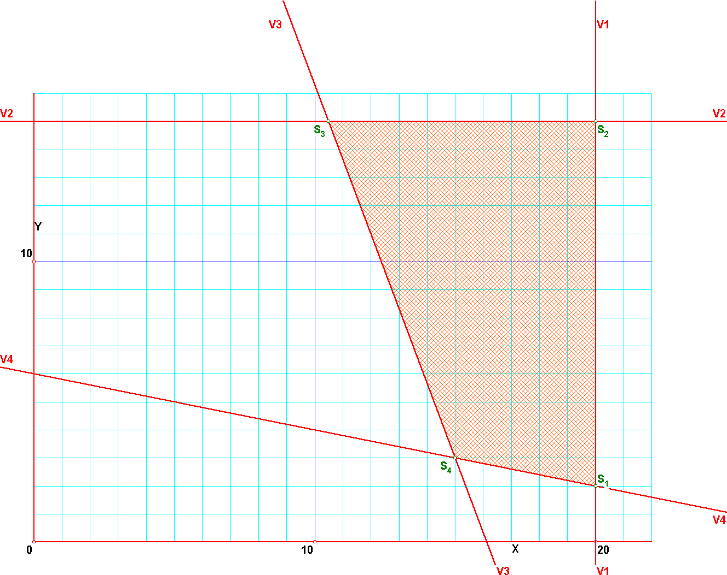
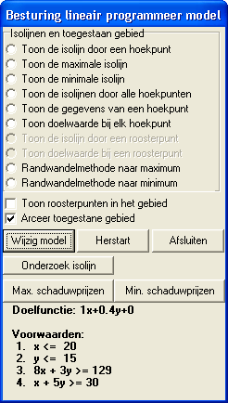
Je ziet de rode, dubbeldikke grenslijnen, genummerd in de volgorde zoals ze in het model staan: V1, V2, V3 en V4, en het gearceerde, toegestane gebied.
Rechts op het beeldscherm staat het besturingsvenster. Hiermee kunnen we naar eigen inzicht extra informatie aan de tekening toevoegen.
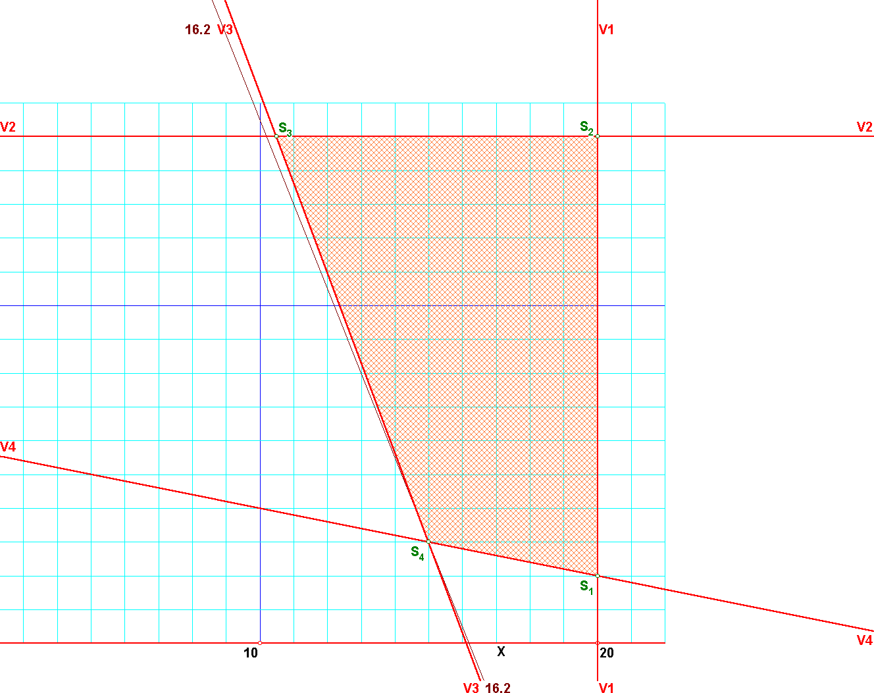
In het gegeven voorbeeld kunnen we gelijk het gevraagde antwoord, het minimum van de doelfunctie, opvragen door te klikken op de derde mogelijkheid, toon de minimale isolijn.
Hierdoor wordt in het punt S₄ de isolijn getekend, in de isokleur en isodikte. We kunnen concluderen dat het gevraagde minimum gelijk is aan 16,2 bij de waarden .

We hebben bij dit voorbeeld het “geluk” dat punt S₄ een roosterpunt is.

Het programma heeft er geen weet van, waar de voorwaarden vandaan komen. In vele toepassingen heeft het optimale punt ook betekenis wanneer het geen roosterpunt is. Maar niet bij deze opgave.
Vandaar dat op het examen een moeilijke slotvraag is gesteld:
Stel dat de derde voorwaarde wordt aangepast tot .
Gevraagd wordt, nu het probleem op te lossen.
We klikken in het besturingsscherm de knop wijzig model en we wijzigen de derde voorwaarde en leggen het model weer vast. De tekening is ietwat gewijzigd: punt S4 is geen roosterpunt meer!
Kies eerst maar weer voor toon de minimale isolijn om te concluderen, dat deze inderdaad weer door punt S₄ gaat.

We moeten nu van alle roosterpunten in het toegestane gebied gaan onderzoeken waar de doelfunctie minimaal is.
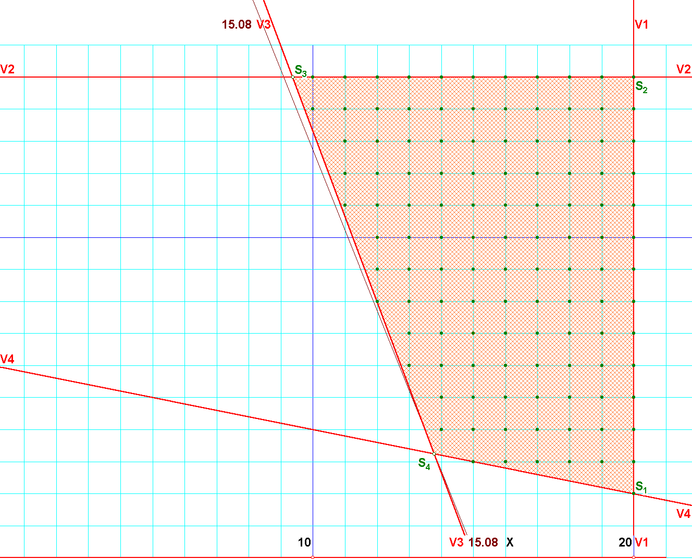
Vink hiertoe in het besturingsvenster toon roosterpunten in het gebied aan. Alle roosterpunten worden zichtbaar:

We zoeken nu het roosterpunt dat het dichtst bij de isolijn door S4 gaat. Dit lijkt punt (12, 8) te zijn.
Om dit te controleren kiezen we voor toon de isowaarde bij een roosterpunt en klikken op dit punt.
Het programma rekent het voor je uit. Hier is de isowaarde gelijk aan 15,2. (Ter herkenning wordt het door jou aangeklikte punt dikker en verandert van kleur.)
Om te controleren of dit punt ook het maximum is, klikken we bijvoorbeeld ook op punt (11, 11). Hier is de isowaarde 15,4, dus meer.
(Je kunt in plaats van toon de isowaarde bij een roosterpunt op toon de isolijn bij een roosterpunt kiezen. Maar deze lijn ligt erg dicht bij de isolijn door punt S₄. Vandaar onze keuze.)
Opmerking achteraf.
Bij het invoeren van een nieuw lineair programmeer model staan de eerste twee voorwaarden al ingevuld: . Deze voorwaarden gelden immers bij vrijwel elk probleem, omdat x en y vaak grootheden voorstellen. In het voorbeeld hierboven is echter automatisch aan deze voorwaarden voldaan door de vier andere voorwaarden. Vandaar dat (achteraf) de eerste twee voorwaarden uit het model zijn verwijderd. Dit maakt het vaak overzichtelijker.

Een voorbeeld met onbegrensd toegestaan gebied.

Beschouw het lineair programmeer model

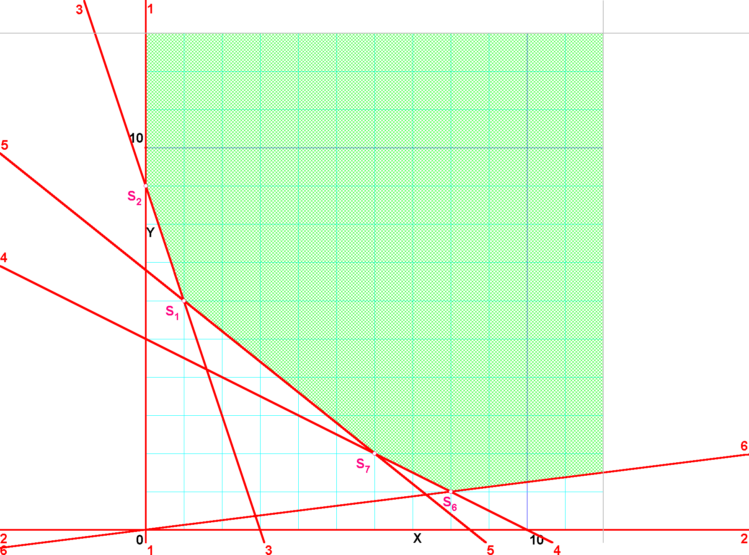
Gevraagd wordt, de doelfunctie te minimaliseren. Dit levert de volgende werktekening op:
Je kunt nu de minimale isolijn opvragen. Dit levert een minimum op van 18 in het punt (6, 2).
Het bijzondere aan dit model is, dat het toegestane gebied onbegrensd is.
Het programma gaat hier als volgt mee om. Een redelijk deel van het toegestane gebied wordt getekend. Dit komt neer op het deel, dat op het scherm past.
Indien het minimum of maximum van de doelfunctie niet bestaat, kun je dit herkennen aan het besturingsvenster. De betreffende radioknopjes zijn niet wit, dus niet te selecteren.
In het voorbeeld hierboven (met doelfunctie 2x + 3y) bestaat er geen maximum. Verander de doelfunctie in –2x - 3y en er bestaat geen minimale waarde van de doelfunctie.

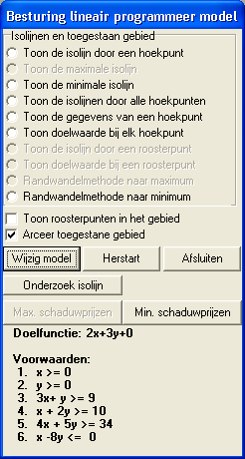
Slotopmerkingen

Je kunt isolijnen onderzoeken. Klik op de desbetreffende knop, en een isolijn wordt getekend. Je kunt nu, door muisbeweging, de isolijn schuiven. Hierbij wordt de waarde van de doelfunctie getoond. Aldus kun je bestuderen, hoe de doelfunctie verandert wanneer je de isolijn schuift.

Je mag ook de cursortoetsen gebruiken of de + en – toets. Maar dan moet je eerst de toetsenbord-controle overbrengen op de tekening. Dit doe je door lukraak ergens op de figuur met de linker muisknop te klikken.

Wanneer je vindt dat het verschuiven niet soepel verloopt (te schokkerig of te langzaam) dan kun je de “stapgrootte bij verschuiving”aanpassen in het configuratiedialoog.

Zolang de optie toon roosterpunten in het gebied niet is aangevinkt, zijn de radioknopjes die hierop betrekking hebben, ook niet selecteerbaar.

Het kan gebeuren dat het toegestane gebied leeg is. Het programma genereert dan een foutmelding hierover. De oorzaak ligt wellicht in een verkeerd ingevoerde voorwaarde, of in een verkeerd opgesteld model.

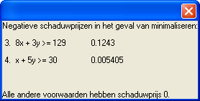
Je kunt de schaduwprijzen opvragen. In het eerste voorbeeld van deze lesbrief treedt het maximum op in punt (15,3), het snijpunt van voorwaarden 3 en 4. Wanneer je bij voorwaarde 3 de constante 129 van die voorwaarde met één aflaagt tot 128, de andere voorwaarden niet verandert, en het model opnieuw doorrekent, verandert dit punt, en de waarde van de doelfunctie. De schaduwprijs geeft aan met hoeveel. In dit geval met 0.1243.
Aldus kun je inzien, bij welke voorwaarde het effect van “één aflagen” het grootst is.
Bij een maximaliseringsprobleem moet je hierboven “één ophogen lezen” in plaats van “één aflagen”. Voor toepassingen van schaduwprijzen wordt verwezen naar je schoolboek.

Het besturingsvenster van het lineair programmeer model kan worden afgesloten. Hierna is de tekening gedegradeerd tot een gewone vlakke meetkunde figuur. Je kunt ermee doen wat je wilt. Bijvoorbeeld uitbreiden of converteren naar een ruimtefiguur (via bewerken). Wellicht is er een derde variabele z in het spel. Dan kan de tekening dienen als basis voor een driedimensionaal model. De voorwaarden zijn dan immers: de gegeven voorwaarden + de voorwaarde z = 0.

Zolang nog niet geconverteerd is naar een ruimtefiguur kan naar het besturingsvenster worden teruggekeerd via bewerken, wijzig lineair programmeer model.

